

ПЛАН ЗАСТРОЙКИ
по компетенции «Дополнительное образование детей и взрослых» Регионального этапа чемпионата по профессиональному мастерству «Профессионалы»
________________________
(субъект РФ)

2027 г.
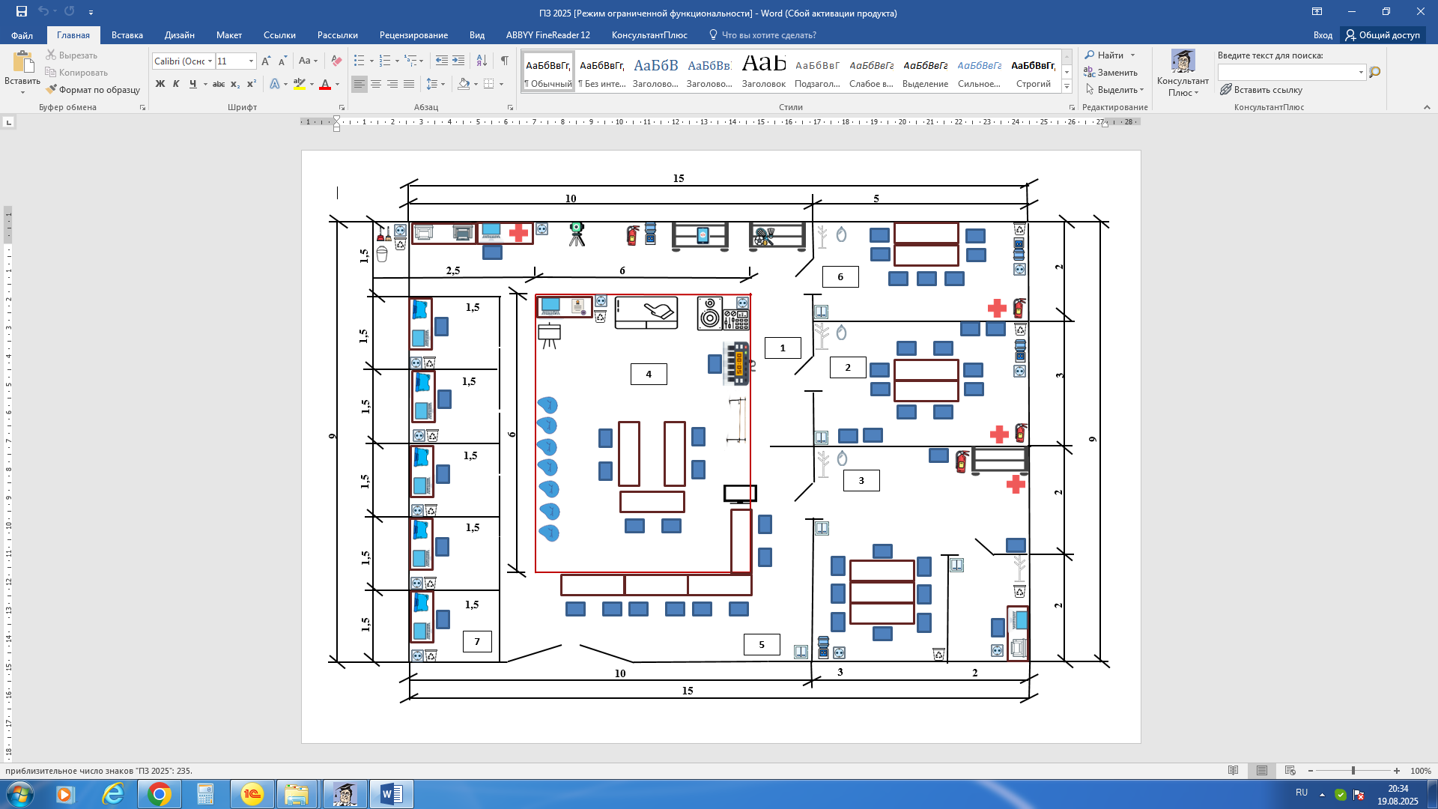

УСЛОВНЫЕ ОБОЗНАЧЕНИЯ
Позиция | Обозначение на плане | Наименование |  | Позиция | Обозначение на плане | Наименование
1. |  | Общая зона конкурсной площадки |  | 1. |  | Стеллаж
2. |  | Комната конкурсантов |  | 2. |  | Цифровое фортепиано
3. |  | Комната экспертов, включая комнату главного эксперта |  | 3. |  | МФУ черно-белое
4. |  | Демонстрационная зона |  | 4. |  | МФУ цветное
5. |  | Брифинг-зона |  | 5. |  | Стул
6. |  | Комната волонтеров, статистов |  | 6. |  | Интерактивная панель
7. |  | Рабочее место конкурсанта |  | 7. |  | Флипчарт
8. |  | Кулер |  | 8. | 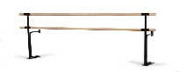 | Хореографический станок
9. |  | Аптечка |  | 9. | 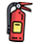 | Огнетушитель
10. |  | Вешалка |  | 10. |  | Ноутбук
11. |  | Широкоформатный монитор |  | 11. |  | Зеркало
12. |  | Комплект акустической системы для озвучивания помещений |  | 12. |  | Кресло-мешок
13. |  | Видеокамера на штативе |  | 13. |  | Микшерный пульт
14. |  | Спортивное оборудование |  | 14. |  | Стол
15. |  | Урна |  | 15. |  | Совок, метла
16. |  | Розетка |  | 16. |  | Ведро
17. |  | Выключатель |  | 17. |  | Контейнер для материалов
18. |  | Планшетный компьютер |  | 18. |  | Документ-камера

